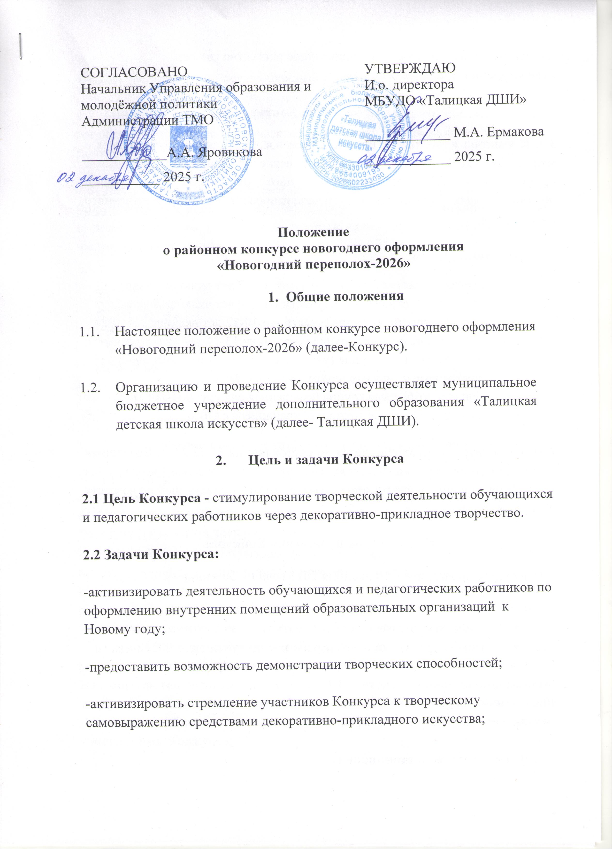
-популяризировать декоративно-прикладное искусство как вид художественного творчества.

- Участники Конкурса

3.1. К участию в Конкурсе приглашаются воспитанники и обучающиеся в возрасте от 6 до 17 лет, а так же педагогические работники образовательных организаций Талицкого муниципального округа за исключением образовательных организаций специализированного художественного образования.

3.2. Возрастные группы:
- первая возрастная группа (участники 6-7 лет включительно);
- вторая возрастная группа (участники 8-9 лет включительно);
- третья возрастная группа (участники 10-12 лет включительно);
- четвертая возрастная группа (участники 13-14 лет включительно);
- пятая возрастная группа (участники 15-17 лет включительно);
- шестая возрастная группа (от 18 лет и старше);
- седьмая возрастная группа (смешанная для групповых работ);
- восьмая возрастная группа (обучающиеся с ОВЗ)
Возраст конкурсантов определяется по состоянию на 15.12.2025. Возрастная группа считается состоявшейся, если в ней присутствуют более 3 конкурсных работ. В противном случае работы рассматриваются в следующей по возрасту номинации.

- Порядок проведения Конкурса

  - Конкурс проводится с 10 декабря 2025 года по 30 января 2026 года.

4.2. Конкурс проводится по следующим номинациям:
- Ёлочная игрушка
- Новогодняя фотозона с символикой наступающего 2026 года, оформленная во внутренних помещениях зданий образовательной организации.
Данная номинация может быть коллективной – коллектив класса и /или педагогических работников с перечислением всех участников оформления.

4.3. Форма участия- дистанционная.

4.4. Для участия в Конкурсе необходимо осуществить первичный отбор работ.

4.5. Ответственность за отбор участников Конкурса от образовательной организации несут педагогические работники, направляющие работы на Конкурс.

4.6. Для участия в Конкурсе необходимо оформить заявку в яндекс-форме (https://forms.yandex.ru/u/6730d91d84227cc496f9ccb5/) до 15 января 2026 года и разместить фото работы в соответствующем альбоме (смотри п. 5.3. настоящего положения)


Быстрый доступ к заявке

5. Критерии оценки и требования к конкурсным работам

5.1. Материалы:
- в номинации «Елочная игрушка» - размер игрушки не более 12см*12 см (ФОТО В ЗАЯВКЕ ПРИЛАГАЕТСЯ С ЛИНЕЙКОЙ ДЛЯ ОПРЕДЕЛЕНИЯ РАЗМЕРА)
Материал: бумага, картон (гофро- фольгированный, скрапбумага, оберточная бумага и т.п.), текстиль, полимерные материалы (запекаемые, самоотвердевающие, воздушный пластилин), глина (не детский пластилин!), роспись (декор) на спилах, фетр и т.п., игрушка должна быть выполнена участником Конкурса самостоятельно, не из готовых наборов;
- в номинации новогодняя фотозона используются любые доступные материалы, допускается использование световых гирлянд, мишуры и т.п.
Не допускается использование ТОЛЬКО готовых покупных элементов декора (надувные шары, печатные баннеры, готовые фигурки и т.п.). Декор должен быть выполнен преимущественно самостоятельно самими участниками Конкурса.

5.2. Критерии оценки:
- авторская идея и оригинальность замысла;
- самостоятельное исполнение и соответствие внешнего вида возрастной категории;
- качество исполнения (аккуратность и надежность крепления и сборки);
- соответствие новогодней тематике;

5.3. Конкурсные работы должны быть размещены вместе с электронной заявкой на участие до 15 января 2026 года (смотри п. 4.6. настоящего положения) в соответствующем альбоме ВКОНТАКТЕ «Талицкая детская школа искусств» по номинации (по ссылке или через куар-код)

Номинация Ёлочная игрушка: разместить одну фотографию игрушки в альбом
https://vk.com/album-49396537_308157729


Номинация 1

В описании к фотографии указать следующие данные:
- Номинацию.
- Название работы.
- ФИО автора работы.
- Возрастная группа.
- Техника исполнения, материал.
- Название образовательной организации.
- ФИО педагогического работника

Номинация Новогодняя фотозона: в виде одной фотографии в хорошем качестве загрузить в альбом
https://vk.com/album-49396537_308157766


Номинация 2

В описании к фотографии указать следующие данные:
- Номинацию.
- Название работы.
- ФИО автора работы (в групповой работе – указываются ФИО авторов).
- Возрастная группа.
- Техника исполнения, материал.
- Название образовательной организации.
- ФИО педагогического работника.

6. Подведение итогов Конкурса

6.1. Победители Конкурса определяются конкурсной комиссией. Состав конкурсной комиссии формируется из числа педагогических работников МБУДО «Талицкая ДШИ». Конкурсная комиссия определяет в каждой возрастной группе по каждой номинации победителей и участников.

6.2. Конкурсная комиссия имеет право: не присуждать звания победителей, награждать педагогических работников за подготовку победителей конкурса, учреждать Благодарственные письма. Решение конкурсной комиссии оформляется протоколом, является окончательным и пересмотру не подлежит. Комиссия не комментирует принятые решения.

6.3. Победители Конкурса награждаются дипломом победителя. Дипломы победителей публикуются в официальной группе в сети ВКОНТАКТЕ «Талицкая детская школа искусств»

6.4. Все участники Конкурса награждаются сертификатами участника.

6.5. Результаты и итоговая галерея конкурса размещаются в официальной группе УЧРЕЖДЕНИЯ в сети «ВКОНТАКТЕ» https://vk.com/talica_artschool
не позднее 30 января 2026г.

7. Контактная информация

7.1. Координатор Конкурса Клепикова Нина Викторовна преподаватель Талицкой ДШИ, телефон +79220280299

7.2. Адрес: 623640, Свердловская область, г. Талица, ул. Ленина, 38 (бело-синее здание). 2 этаж

